NIKE

FY1981-FY1990

小组成员：柳雨含-181820148；孟熙-181098196；季程宇-181098109

1. **Nike的公司简介及发展历史**
2. 公司简介及发展历史

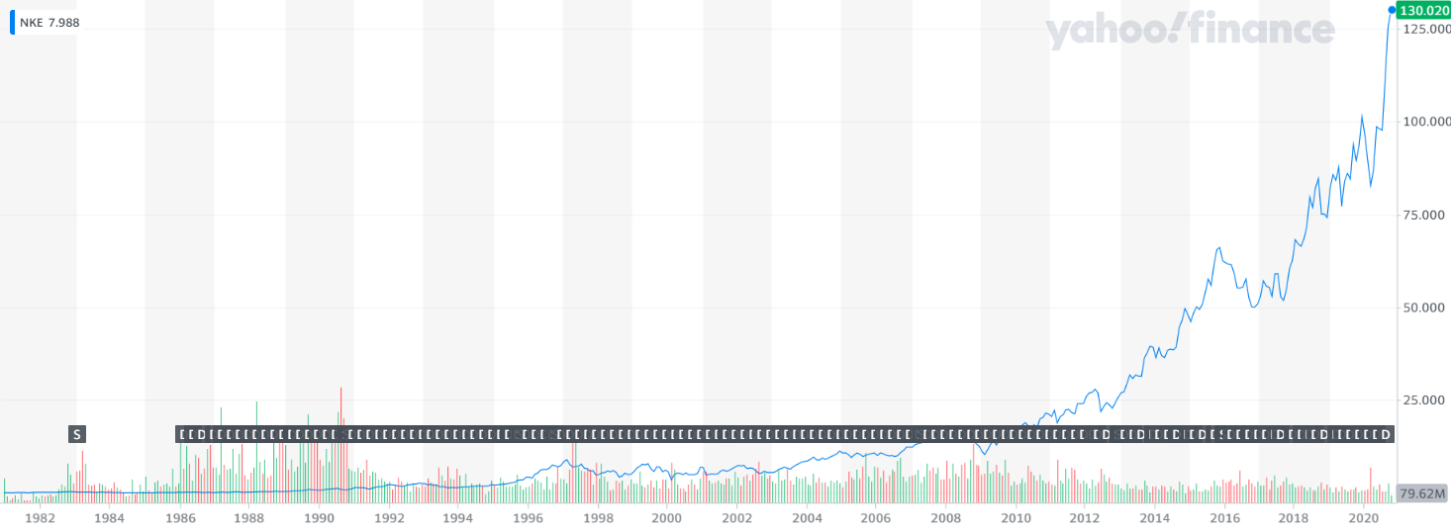

*Nike股价月变动情况（12/1980-10/2020）*

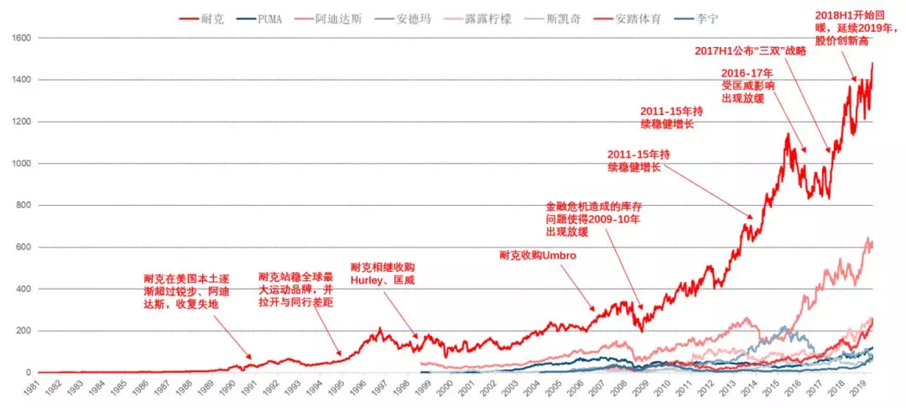

*1981年至今耐克市值情况以及与同业对比情况*

1. 高管团队架构
2. 公司CEO背景介绍

菲尔·奈特（Phil Knight）出生于1938年2月24日。青少年时，他就十分热爱体育运动，并在高中校报上刊登过有关体育的采访文章。1959年，奈特以工商行政管理学士的身份毕业于俄勒冈大学。在俄勒冈的大学生涯里，奈特是一名表现平平的长跑运动员，但在那里他遇到了他一生都奉为导师的长跑教练比尔·鲍尔曼。而后者在后来也成为了奈特创立蓝丝带体育用品公司的创业合伙人。

奈特从俄勒冈大学毕业后先是参军了一年，之后进入了斯坦福大学商学院进行深造并于1962年获得了工商管理硕士学位。而也正是在斯坦福的一次学习经历，改变了奈特的人生，让奈特有了日后打造耐克公司的构思。在一次商业课程的随堂作业中，老师布置了这样一个题目：设想一个小公司，描述其目标，并制定一份营销计划。奈特的论文题目是：“日本运动鞋公司可以像日本照相机挑战德国相机那样挑战德国运动鞋吗？”他在这篇文章中设想，利用当时日本的廉价劳动力来生产高质量的运动鞋，有望打败占据市场主导地位的德国运动鞋。奈特后来回忆说，那堂课是一个关键，“我记得，在完成那篇论文之后就对自己说：'这才是我真正想做的事情。'”

1964年，奈特和鲍尔曼各自出资500美元，创立了蓝丝带体育用品公司，开始销售自己品牌的运动鞋，他们的产品由一家日本厂家生产。五年后，奈特卖掉了一百万双贴着蓝丝带商标、在日本生产的运动鞋。1971年，奈特开始考虑给他刚刚起步的公司更换名称和标识。公司一名雇员提出了一个他灵机一动想到的名字——NIKE(古希腊神话中长翅膀的胜利女神)。

1973年，奈特开始聘请长跑健将蒂夫·普里方丹代言其运动鞋。1985年他又聘请迈克尔·乔丹为公司代言人，更使耐克名声大噪，仅以乔丹命名的运动鞋就为公司赢得了25亿美元的利润。

1984年，奈特开始以广告代言人的策略重新树立自己的形象。2004年，66岁的菲尔.奈特宣布辞去耐克集团的主席和总裁职务，只保留董事长职位。2012年4月，因其创立的Nike公司对于篮球运动的杰出贡献，奈特成功入选2012年奈·史密斯篮球名人堂。

1. **Nike主打产品介绍**
2. Nike代表性产品的发展脉络
3. Nike各代表性产品的亮点
4. **Nike财务指标分析**
5. Nike年营业收入（Revenue）及营业收入增长率变动情况折线图
6. Nike年净利润（Net Income）及净利润增长率变动情况折线图
7. 相关数据分析说明

实际上，Nike在1981财年的营收和净利润相比于前年（1980财年的营业收入为269775000美元；净利润为12505000美元）有一个较大的增长，而这主要是因为Nike在国内鞋子市场的销量大增以及仓储、销售、管理费用方面的规模经济效应。

Nike在1982财年的营收实现较大增长，得益于其国内消费者对公司产品接受度和认可度的提高，使得Nike在鞋类和服装上的销量均有所提高。而净利润同比前年的较大增长则与收入的增加和毛利率的提高有关。

由于消费者对Nike产品接受度的持续提升，国内鞋类和服装市场销量的不断增加使得Nike的营收继续增长。同时由于收入的增加和毛利率的提高，Nike在1983财年的净利润同比去年有所增长，但其增长幅度大不如前，这主要是因为在国外业务的开拓和培育上的支出不断增加等原因造成的Nike销售和管理成本的增加。

尽管1984财年的营业收入同比去年仍有所增长，但其增幅下降明显。而且Nike的净利润增长率首次出现负值，这是因为在Nike的毛利率下降的同时其销售和管理费用的支出仍在增加。而Nike的毛利率之所以会下降，主要是因为其滞销产品销售的利润率有所下降，并且在本财年对Nike的某些鞋类和服装产品按照市值进行了资产减记。Nike的销售和管理费用的增加则主要是因为广告和促销费用的增加以及在服装业务和国外业务上投入的增加。

1985财年的营收增幅进一步下降，并且该年净利润和净利润增幅也是Nike在这十年间最低的。其净利润下降如此之多主要是因为其毛利率水平进一步下降并且销售与管理成本进一步上升。其中毛利率的减少是因为由于低利润率的产品的销售和按市值进行存货跌价准备计提而导致的滞销存货价值的减少。而销售与管理成本的上升则是因为对广告营销方面的持续投入和对服装业务与国外业务的持续投资支出。

Nike在1986财年的营收有所好转，而净利润也有一个显著的增长。这主要是因为Nike通过在存货水平和产品线的管理过程中将重点放在有着更高利润率的产品上重新提高了其毛利率。

然而好景不长，Nike在1987财年的净利润又有所下降，并且它的营业收入也首次引来了负增长。而之所以Nike的营收会出现减少，是因为Nike的空中飞人篮球鞋销量锐减，并且Nike被卖掉了的不赢利的日本子公司在该年的营收也被排除在公司的营收之外，再加上与以锐步为代表的运动鞋公司的竞争愈发激烈，Nike在美国运动鞋市场的霸主地位不保。而Nike在1987财年净利润的下降主要是因为市场销量的减少，进而导致Nike收入的减少。

Nike在1988财年的营收和净利润均创新高。这主要归功于Nike AIR系列运动鞋在市场上的大获成功。并且Nike在该年的国内运动鞋发货量和销售价格都有一个较大的提高。

由于国内国外的市场行情较好，消费者对Nike产品的需求旺盛，Nike在1989财年的销量和销售价格进一步提高，再加上Nike加大对以提高产品利润率和改善存货管理为关注重点的管理的投入力度，Nike的毛利率也有所提高。

由于Nike的有效产品和存货管理，其毛利率在1990财年进一步提高，同时随着国内外运动服饰和鞋类产品的需求增长动力强劲，Nike在该年的收入也继续保持了增长的势头，其营业收入和净利润再创新高。

1. Nike各地区营业收入在总营业收入中占比的变动情况分析
2. Nike营销和管理费用在营业收入中占比的变动情况分析
3. **Nike股价及市值变动分析**
4. Nike股票价格及市值变动情况折线图

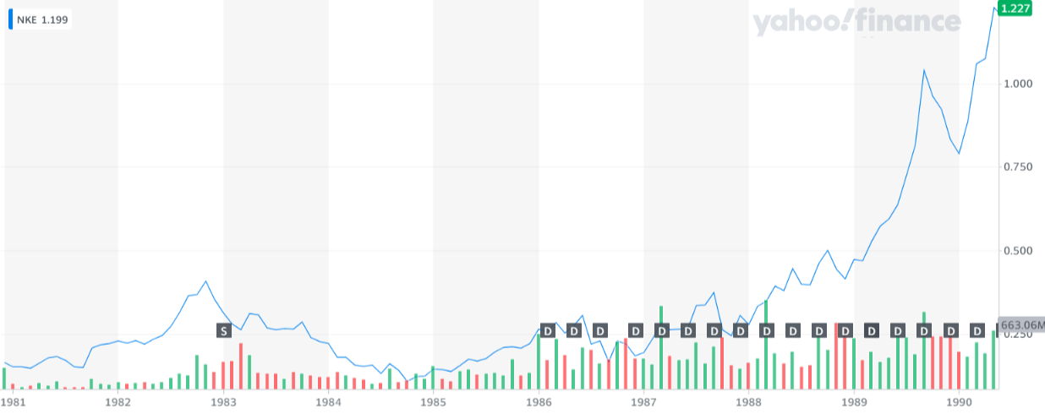 *1980年12月至1990年5月Nike股票价值*

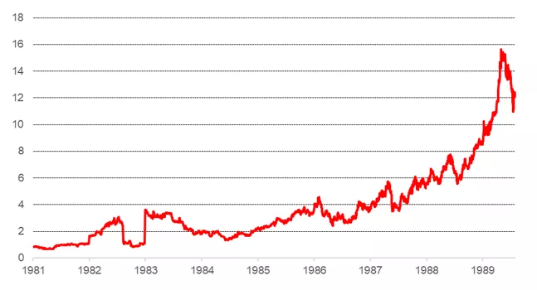

*1981-1989年Nike市值（亿美元）*

1. 相关分析

不难发现，Nike的股票价格与其市值在这几年的变动情况和走向是大致相似的。总的来看，因Reebok在美国运动鞋市场的强势表现，Nike在1981财年到1987财年间的市值受到了持续压制，基本都保持在4亿美元以下，而其股价在这段时间内也总体保持在一个较低的水平。随后Nike在1988财年迎来了股价和市值的上涨拐点，在1988财年到1990财年间Nike营收均保持在30%以上，其归属于母公司所有者净利润高达68%，并且在美国本土市场的占有率也超过了30%。

从图中可以看出，Nike在1989财年的市值相比于1987财年几乎翻了4倍，而这主要有四方面的原因：一是市场对于Nike的新品、营销宣传及组织改革的看好，再加上Nike的存货减值计提充分， 并于1988财年重新站稳本土运动鞋市场第一，所以对其的预期较好；二是因为Nike积极拓展海外生产销售渠道，这在后期也成为了拉动其营收增长的重要动力；三是由于Nike在1988财年收购了Cole Haan，这令其成为了最早拓展多品牌的运动公司之一，因此市场给予其一定的估值溢价。

根据Nike的股价和市值的变动情况，可以将其分为1981财年至1987财年间的低谷期和1988财年至1990财年间的上升期。

* 1981-1987：低谷期

1980年，Nike在北美的市场份额第一次超过了阿迪达斯，达到50%。但随着80年代Reebok品牌进入美国市场后，Nike面临着巨大的挑战。Reebok精准把握住了当时美国的三大运动盛行趋势：即健美运动的兴起、妇女健身运动的流行、和田径鞋转向休闲鞋的趋势，它聚焦于有氧运动和女性休闲运动，由此导致其在美国的销售额从1981年的150万美元一路猛增至1987年的9.91亿美元，在美国市场的占有率高达30%，最终超越Nike成为全美乃至全球第一大运动品牌。而同期，Nike在美国的营收增速持续下滑，其市场占有率不断缩小至18%，而由销售放缓所导致的库存积压、存货计提减值、赔本折价促销等问题也日益突出，最终造成其在1984财年到1985财年间的净利润出现大幅下滑。

* 1988-1990：上升期

为了应对Reebok的冲击，Nike在组织架构、产品、营销等方面都进行了积极的调整与变革。（1）1987年，Nike进行了矩阵式组织架构变革、任命新管理层等一系列组织结构的变革与改造；（2）1984年Nike与乔丹签约代言、而之后凭借1988年“Just Do It”广告语等进行了效果显著的营销宣传，并开始与其头部营销资源绑定，助力品牌塑造和提升；（3）发力AirJordan、Air Max等拳头鞋品，其中AirJordan的销售后劲十足，特别是在乔丹代言后其销量大增，而Air Max则是1988年帮助Nike成功反超的最大功臣，因该系列ASP更高，其拉动毛利率提升与业绩反弹的作用更加显著；（4）为顺应健身风潮，Nike于1985年也推出了健身鞋，而这帮助其营收实现了从1985财年的0.12亿美元到1990财年3.52亿美元的激增；（5）进行相关多元化，加快拓展服装品类业务，服装营收从1980财年的0.22亿美元也在1990财年增至2.66亿美元。

凭借这些举措， 1988财年Nike在美国的营收大增40.5%至9亿美元，美国市场占有率回升至25%，略高于Reebok，由此吹响了反攻的号角，Nike最终站稳美国TOP1运动品牌。1988年Nike在美国本土市场发力，再加上以欧洲为主的海外市场的增长拉动，Nike与Reebok的差距逐渐缩小，并于1990年在全球市场上成功赶超Reebok，成为全球最大的运动品牌。

1. **Nike科研投入分析**
2. 研发人员占全体员工比重变化
3. 负责研发的高管的背景和工资变化介绍
4. 相关数据分析说明